Group: ***Nhập mềm***

1. Nguyễn Hữu Tứ
2. Lê Văn Tư
3. Phạm Nhựt Thanh
4. Trương Quang Tú
5. Phạm Hữu Hoàng Việt

**REQUIREMENT DOCUMENT**

30/10/2018

**INTRODUCTION TO SOFTWARE ENGINEERING**

**(CSC13002)**

***Giáo viên hướng dẫn***

Nguyễn Thị Minh Tuyền

**Revision History**

|  |  |  |  |
| --- | --- | --- | --- |
| **Date** | **Version** | **Description** | **Author** |
| Current | Current Version |  | Nhập mềm |
|  |  |  |  |
|  |  |  |  |
|  |  |  |  |

**Table of Contents**

**Customer Statement of Requirements (CSR)** 4

**I.** **Problem Statement** 4

**II.** **Glossary of Terms** 4

**System Requirement** 5

**I.** **Enumerated Functional Requirements** 5

**II.** **Enumerated Nonfunctional Requirements** 5

**III.** **On-Screen Appearance Requirements** 5

**Functional Requirements Specification** 6

**I.** **Stakeholders** 6

**II.** **Actors and Goals** 6

**III.** **Use Cases** 7

**1.** **Casual Description** 7

**2.** **Use Case Diagram** 8

**3.** **Traceability Matrix** 8

**4.** **Use case Specification** 12

**IV.** **System Sequence Diagrams** 12

**User Interface Specification** 13

**I.** **Preliminary Design** 13

**II.** **User Effort Estimation** 32

**Domain Analysis** 32

**I.** **Domain Model** 33

**II.** **System Operation Contracts** 33

**III.** **Mathematical Model** 33

**Plan of Work** 34

**Customer Statement of Requirements (CSR)**

1. **Problem Statement**

Tôi là người quản lý thực đơn của nhà hàng. Nhà hàng chúng tôi hiện tại đang sử dụng menu hình thức giấy in với số lượng nhiều và có sự thay đổi sau một khoảng thời gian. Mỗi lần thay đổi nhà hàng phải tốn chi phí cho việc in ấn lại các menu mới nên dẫn đến tốn kém.

Do đó nhà hàng chúng tôi có mong muốn có một hệ thống nào đó có thể giúp chúng tôi đưa menu của nhà hàng lên đó cho linh động. Việc đó giúp giảm chi phí sửa đổi menu vì muốn sửa chỉ cần lên trên hệ thống chỉnh sửa là xong, đồng thời giúp công khai menu của nhà hàng đến thực khách giúp họ chọn món nhanh, tiết kiệm thời gian phục vụ việc order cho khách hàng, giúp nhà hàng làm việc tốt hơn. Đồng thời chúng tôi còn muốn thông tin chương trình sự kiện đến cho khách hàng.

Tôi là thực khách có nhu cầu ăn uống tại các nhà hàng ngon, uy tín. Trước mỗi bữa ăn tôi muốn tìm và lựa chọn món cho bữa ăn tại nhà trước khi đến nhà hàng và chọn được nhà hàngvà món ăn yêu thích, hợp túi tiền. Điều đó giúp tôi giảm thiểu thời gian chọn món tại nhà hàng và giúp tôi có thời chọn kỹ hơn. Tôi cũng muốn biết thông tin về các chương trình giảm giá, các sự kiện nóng tại nhà hàng. Đối với những nhà hàng hay món ăn tôi đã ăn, tôi có nhu cầu đánh dấu, lưu lại chúng để dùng cho lần tìm kiếm sau và tôi có thể giới thiệu cho bạn bè một cách nhanh chóng.

1. **Glossary of Terms**

# **System Requirement**

1. **Enumerated Functional Requirements**
2. **Mức người dùng**

|  |  |  |
| --- | --- | --- |
| **Identifier** | **Priority Weight** | **Description** |
| FR-U-01 | 7 | Người dùng có thể đăng ký, đăng nhập và quản lý thông tin tài khoản |
| FR-U-02 | 7 | Người dùng có thể xem danh sách nhà hàng |
| FR-U-03 | 6 | Người dùng có thể tìm kiếm nhà hàng, món ăn theo tên |
| FR-U-04 | 7 | Người dùng có thể xem thực đơn của nhà hàng nào đó |
| FR-U-05 | 2 | Người dùng có thể xem danh sách các sự kiện đang diễn ra tại một nhà hàng nào đó |
| FR-U-06 | 4 | Người dùng có thể xem đánh giá về nhà hàng, món ăn |
| FR-U-07 | 4 | Người dùng có thể xem thông tin của một món ăn của một nhà hàng nào đó |
| FR-U-08 | 5 | Khách hàng có thể đánh giá cho nhà hàng |
| FR-U-09 | 5 | Khách hàng có thể đánh giá cho món ăn |
| FR-U-10 | 3 | Khách hàng có thể dánh dấu lại nhà hàng hay món ăn mình yêu thích |
| FR-U-11 | 2 | Khách hàng có thể xem dánh sách những nhà hàng hay món ăn mà mình đã đánh dấu lại |
| FR-U-12 | 7 | Nhà hàng có thể quản lý thực đơn của nhà hàng trên hệ thống như thêm món ăn, sửa món ăn hoặc xóa món ăn |
| FR-U-13 | 2 | Nhà hàng có thể quản lý sự kiện của nhà hàng trên hệ thống như thêm sự kiện, sửa sự kiện hoặc xóa sự kiện |
| Notes: Trọng số càng lớn càng quan trọng | | |

1. **Mức hệ thống**

|  |  |  |
| --- | --- | --- |
| **Identifier** | **Priority Weight** | **Description** |
| FR-S-01 | 2 | Hệ thống sẽ không hiển hiển thị ra danh sách chương trình sự kiện đã hết hạn |
| FR-S-02 | 4 | Mỗi món ăn hay sự kiện sẽ được hệ thống cấp cho một ID để phân biệt |
| FR-S-03 | 3 | Hệ thống hiển thị đánh giá theo trình tự thời gian |
| FR-S-04 | 1 | Hệ thống có thể cho người dùng sử dụng được một số chức năng khi không có internet |
| Notes: Trọng số càng lớn càng quan trọng | | |

1. **Enumerated Nonfunctional Requirements**
2. **Mức người dùng**

|  |  |  |
| --- | --- | --- |
| **Identifier** | **Priority Weight** | **Description** |
| NFREQ-1 | 1 | Nhà hàng phải đăng nhập(đăng kí nếu chưa có tài khoản) mới có thể sử dụng được các chức năng của nhà hàng như quản lí thực đơn, quản lý sự kiện, cập nhật thông tin nhà hàng). |
| NFREQ-2 | 2 | Khách hàng phải đăng nhập (đăng ký nếu chưa có tài khoản) mới có thể xem danh sách món ăn/nhà hàng mình đã đánh dấu trước đó, và mới có quyền thêm đánh dấu các món ăn/nhà hàng vào danh sách đánh dấu. |
| NFREQ-3 | 3 | Nhà hàng phải cung cấp thông tin xác nhận về nhà hàng của mình trước khi đăng ký trong hệ thống. |
| Notes: Trọng số càng lớn càng quan trọng | | |

1. **Mức hệ thống**

|  |  |  |
| --- | --- | --- |
| **Identifer** | **Priority Weight** | **Description** |
| FR-U-01-01 | 1 | Hệ thống của ứng dụng phải đảm bảo bảo mật thông tin cho người sử dụng khi họ đăng ký với hệ thống. |
| FR-U-01-02 | 5 | Ứng dụng phải đáp ứng được yêu cầu lưu lại thông tin đăng nhập cho lần đăng nhập sau của khách hàng nếu khách hàng lựa chọn lưu thông tin đăng nhập khi đăng nhập. |
| FR-U-02-01 | 2 | Ứng dụng phải load được danh sách nhà hàng, món ăn lên trong tối đa 5s trong điều kiện internet ổn định trong trường hợp người dùng mở chế độ online. |
| FR-S-04-01 | 3 | Ứng dụng phải được load lên trong tối đa 3s trong trường hợp người dùng mở chế độ offline khi không có internet.(Xem danh sách nhà hàng đã xem gần đây). |
| FR-U-03-01 | 4 | Hệ thống tìm kiếm và trả kết quả về trong thời gian tối đa 2s. |
| Notes: Trọng số càng cao càng quan trọng | | |

1. **On-Screen Appearance Requirements**

# **Functional Requirements Specification**

1. **Stakeholders**

* **Nhà hàng** (chủ nhà hàng hoặc người đại diện cho nhà hàng): đăng ký vào hệ thống để quản lý menu cho nhà hàng trong hệ thống.
* **Khách hàng** (người có nhu cầu tìm kiếm nhà hàng, tra cứu thực đơn): xem thông tin nhà hàng, và thực đơn trong hệ thống cung cấp.
* **Nhóm phát triển phần mềm**: khảo sát phân tích nhu cầu của nhà hàng, khách hàng, thiết kế hệ thống, cài đặt, bảo trì, nâng cấp.
* **Thiết bị di động** (Smartphone (Android), máy tính bảng): tạo ra giao diện để người dùng thao tác các chức năng tìm kiếm nhà hàng, thực đơn, đánh giá nhà hàng, thực đơn, bình luận.
* **Internet** (wifi, mạng di động): truyền yêu cầu, dữ liệu từ người dùng đến hệ thống, truyền dữ liệu từ hệ thống đến người dùng.
* **Server**: lưu trữ database và tài nguyên.

1. **Actors and Goals**
2. **Actors**

* **Nhà hàng:** là người đại diện cho nhà hàng đăng ký tài khoản để quản lý thực đơn và sự kiện trên hệ thống.
* **Khách hàng:** là thực khách có nhu cầu tìm kiếm món ăn, nhà hàng, xem thực đơn của nhà hàng.

1. **Goals**

* Nhà hàng có thể quảng bá thực đơn của mình đến cho nhiều người biết đến, giảm thiều chi phí in ấn thực đơn giấy.
* Khách hàng có thể tìm kiếm được món ăn ưng ý mà không cần trực tiếp đến nhà hàng.

1. **Use Cases**
2. **Casual Description**

* **Đăng nhập:** đăng nhập vào hệ thống
* **Đăng ký:** đăng ký vào hệ thống
* **Xem danh sách nhà hàng:** xem được danh sách các hàng hiện có trong hệ thống của app
* **Xem thực đơn nhà hàng:** Xem được thực đơn của nhà hàng nào đó
* **Quản lý thông tin tài khoản:** Chỉnh sửa thông tin cá nhân, tài khoản
* **Quản lý menu:** Thêm, xóa hay sửa món ăn trong thực đơn
* **Quản lý sự kiện và chương trình khuyến mãi:** Có thể thêm hay xóa sự kiện của nhà hàng
* **Đánh giá món ăn, nhà hàng:** Đánh giá về chất lượng cúa món ăn trong một nhà hàng nào đó
* **Xem danh sách sự kiện:** Xem được các sự kiện đang diễn ra của một nhà hàng
* **Xem thông tin món ăn:** Xem được thông tin chi tiết về món ăn như mô tả về món ăn
* **Tìm kiếm:** Có thể tìm kiếm nhà hàng hoặc món ăn theo tên
* **Xem danh sách đánh dấu:** Xem được danh sách nhà hàng hay món ăn mà khách hàng đã đánh dấu lại.

1. **Use Case Diagram**

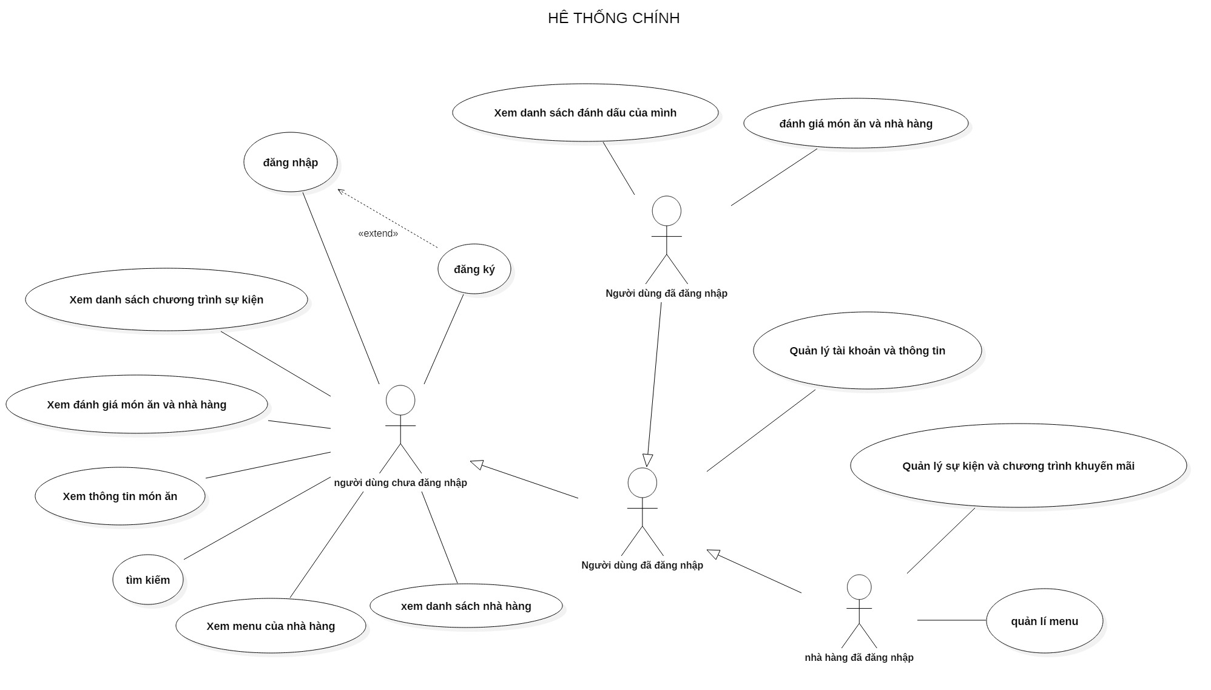

*3.1 usecase chính*

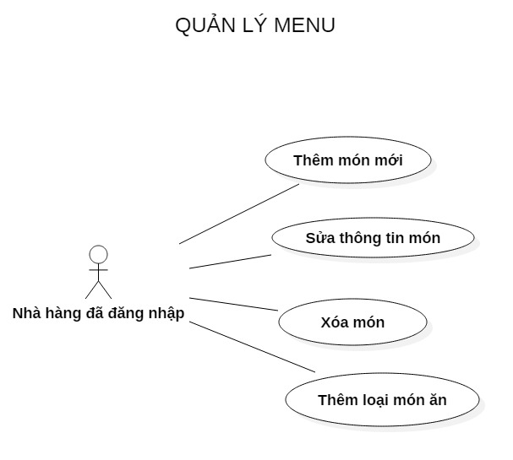

*3.2 usecase – Quản lý menu*

**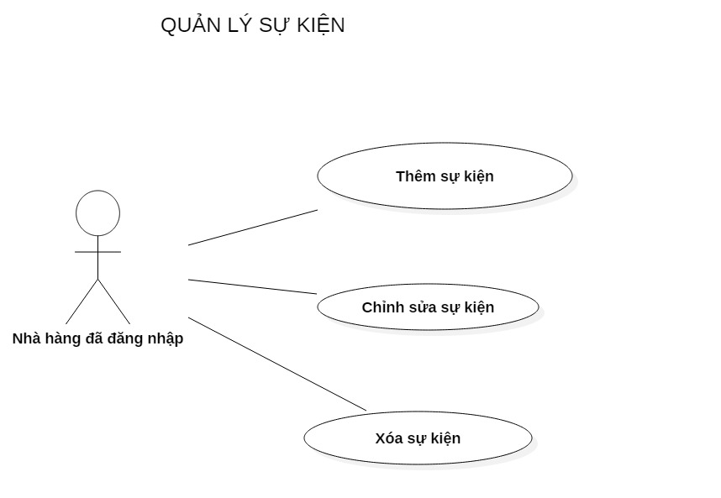***3.3 usecase – Quản lý sự kiện*

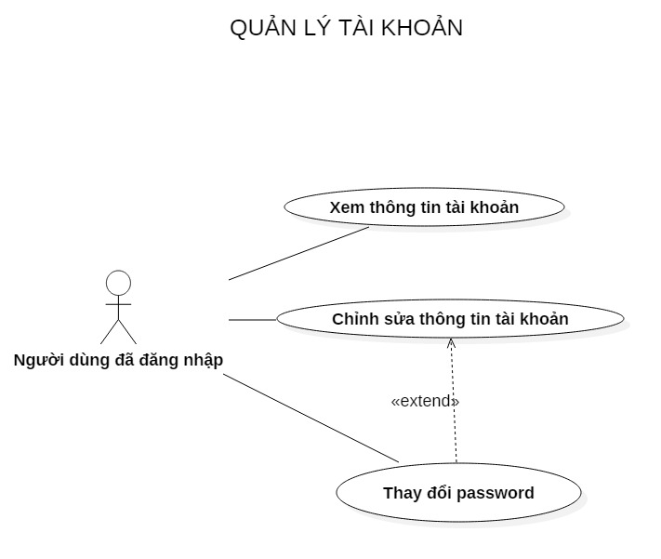

*3.4 usecase – Quản lý tài khoản*

*3.5 usecase – Tìm kiếm* 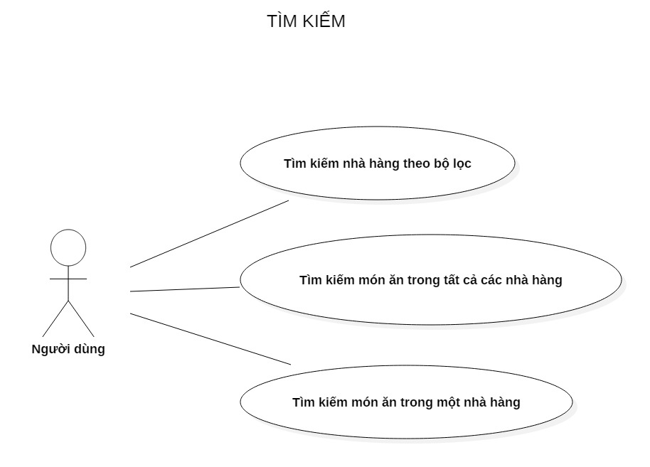

1. **Traceability Matrix**

|  |  |  |
| --- | --- | --- |
| **ID** | **Use case** | **Priority Weight** |
| 1 | Đăng nhập | 6 |
| 2 | Đăng ký | 6 |
| 3 | Tìm kiếm | 5 |
| 4 | Xem danh sách nhà hàng | 7 |
| 5 | Xem menu của nhà hàng | 7 |
| 6 | Xem thông tin món ăn | 5 |
| 7 | Xem đánh giá món ăn, nhà hàng | 5 |
| 8 | Xem danh sách chương trình sự kiện | 4 |
| 9 | Xem danh sách đánh dấu | 1 |
| 10 | Đánh giá món ăn | 5 |
| 11 | Quản lý tài khoản và thông tin | 3 |
| 12 | Quản lý sự kiện và chương trình khuyến mãi | 2 |
| 13 | Quản lý menu | 6 |

1. **Use case Specification**

1. **System Sequence Diagrams**
2. **Quản lý thực đơn**
3. 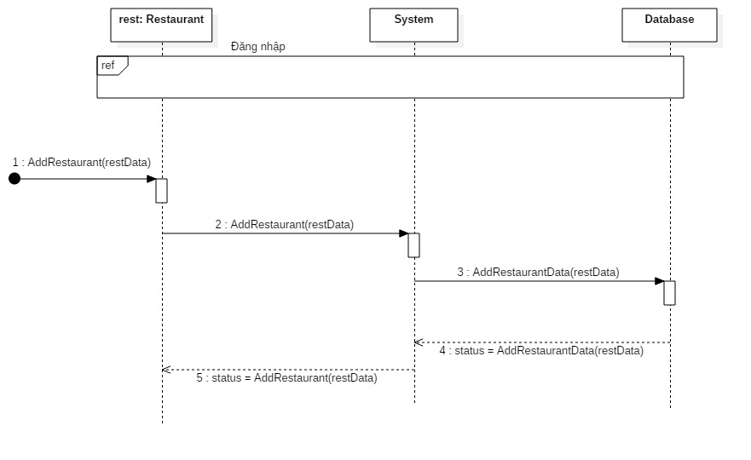**Thêm món ăn**
4. **Sửa món ăn**

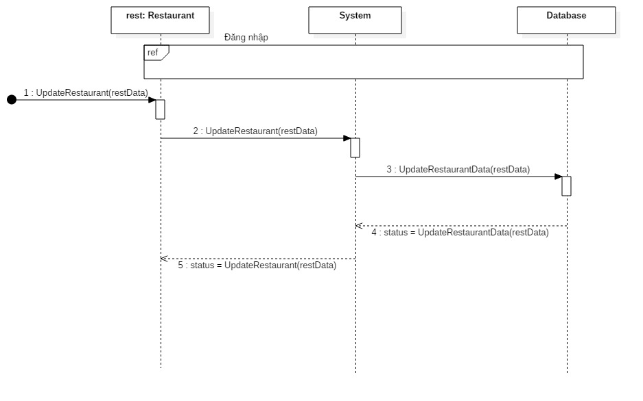

1. **Xóa món ăn**

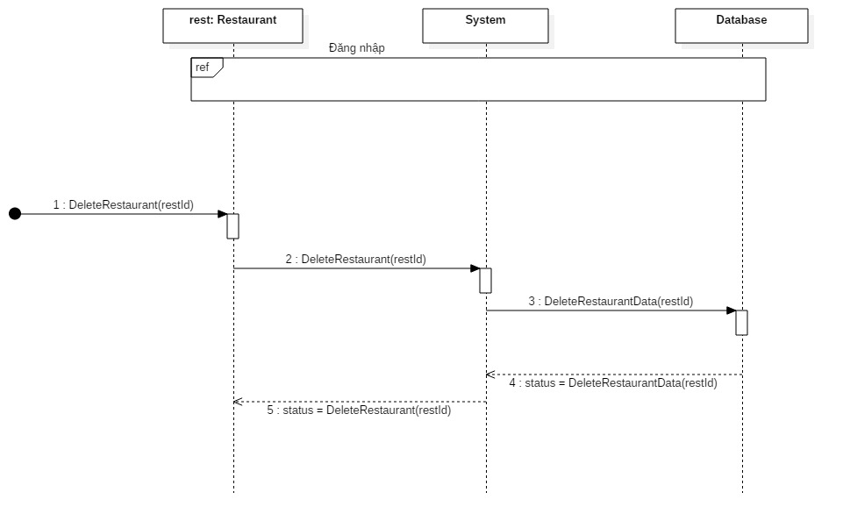

1. **Quản lý sự kiện**
2. **Thêm sự kiện**

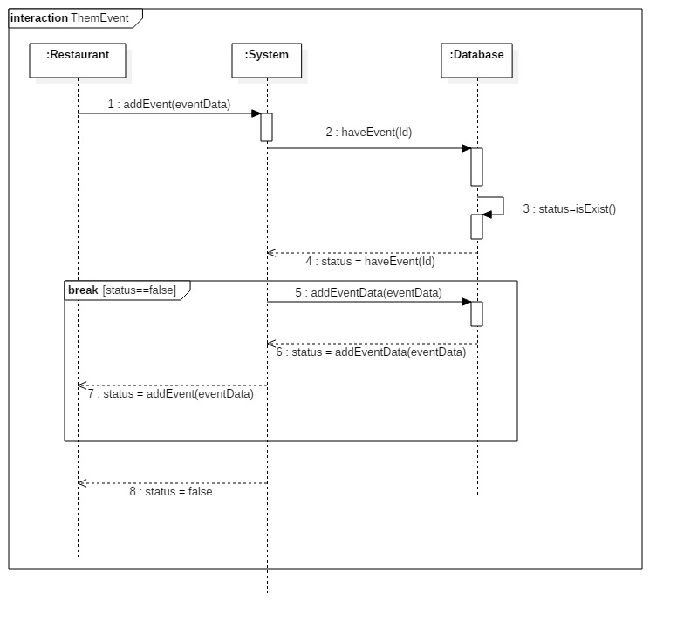

1. 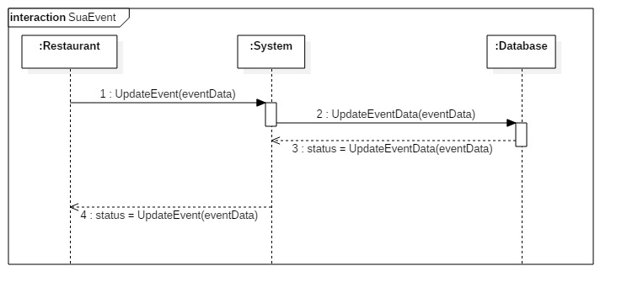**Sửa thông tin sự kiện**
2. 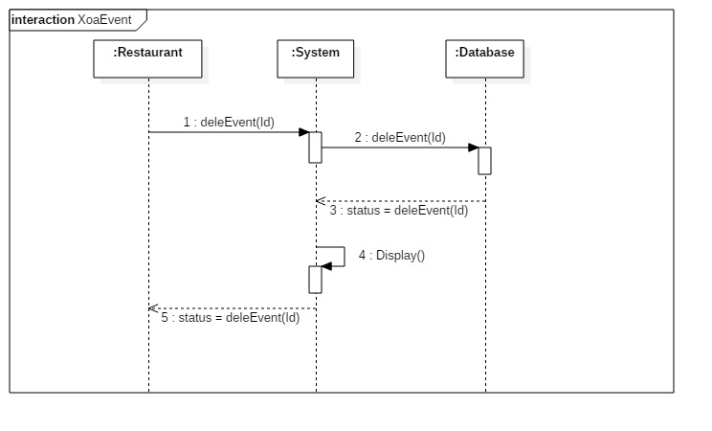**Xóa sự kiện**
3. **Quản lý thông tin tài khoản**
4. 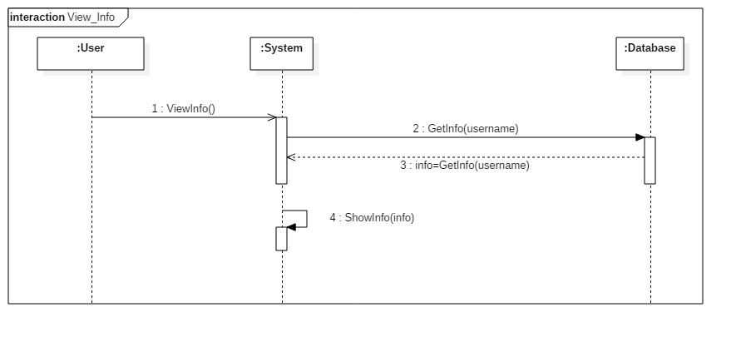**Xem thông tin tài khoản**
5. 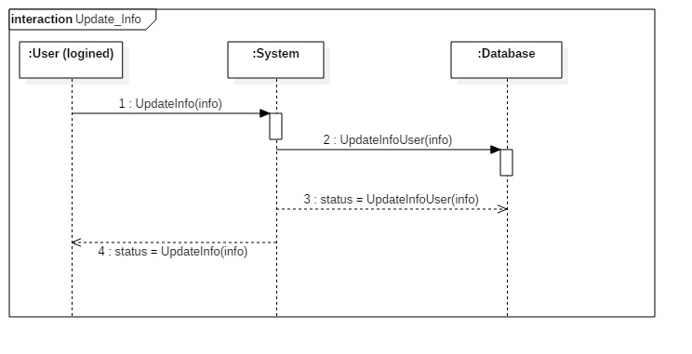**Cập nhật thông tin tài khoản**
6. 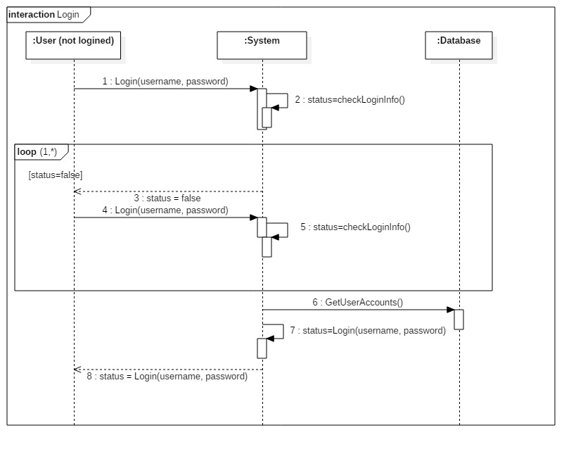**Đăng nhập**
7. 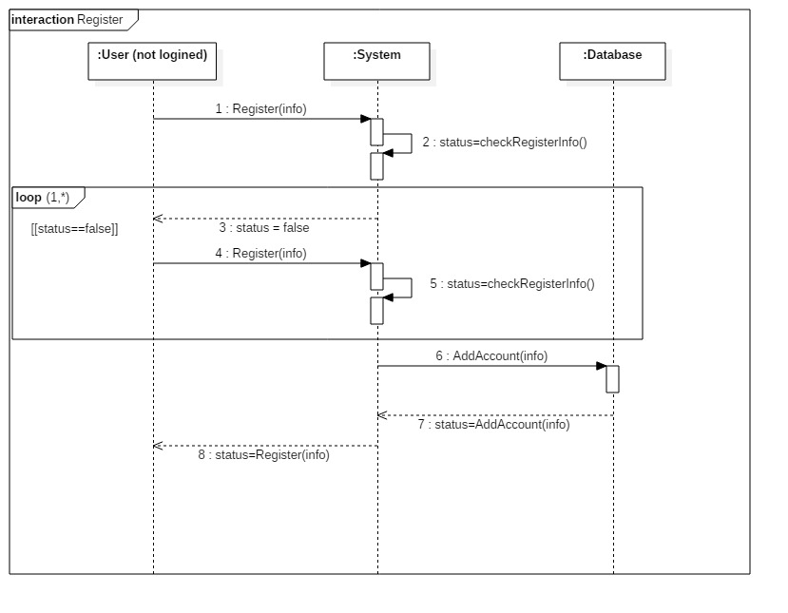**Đăng ký**
8. 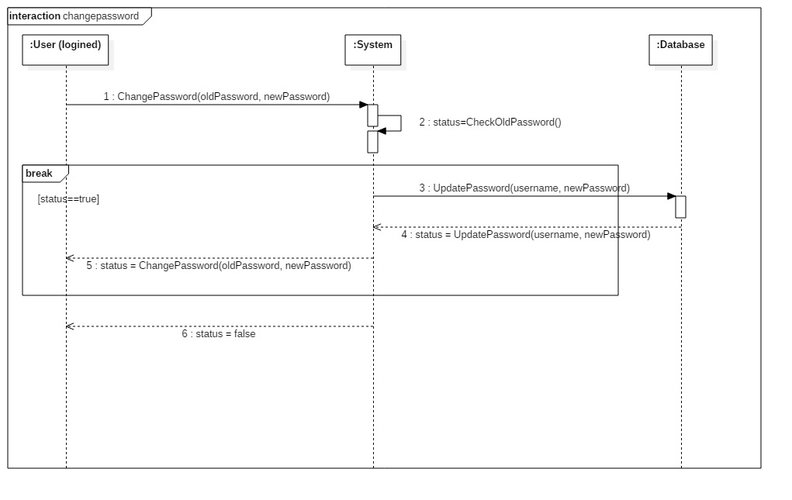**Đổi mật khẩu**
9. **Đánh giá nhà hàng**
10. **Đánh giá món ăn**
11. **Thêm đánh dấu nhà hàng**
12. **Thêm đánh dấu món ăn**

# **User Interface Specification**

1. **Preliminary Design**
2. 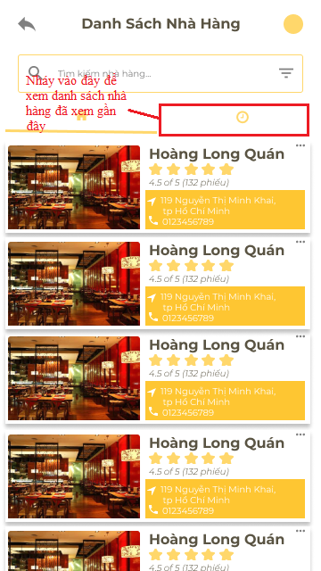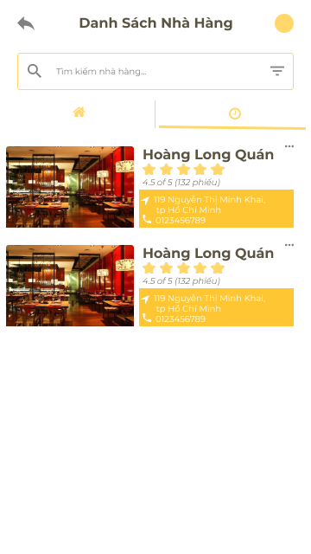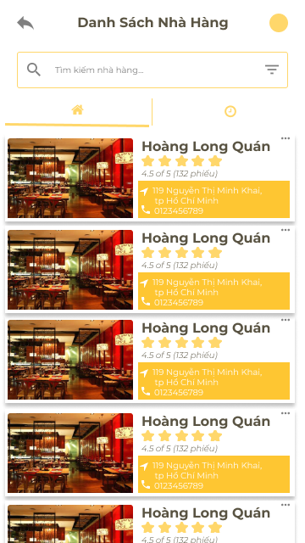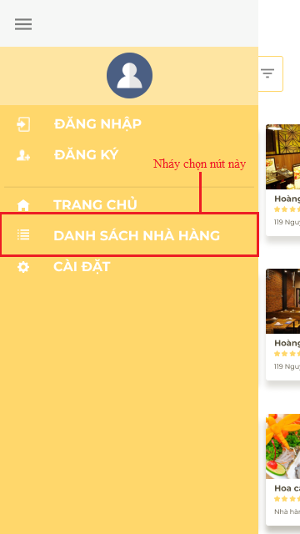**Xem danh sách nhà hàng**
3. 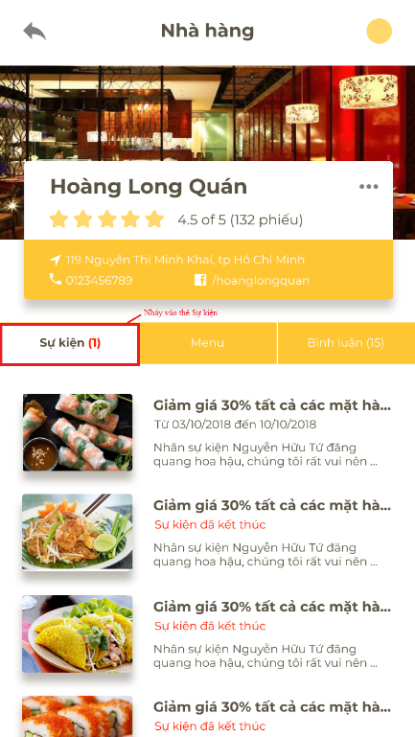**Xem nhà hàng (*Xem thực đơn, sự kiện và đánh giá*)**

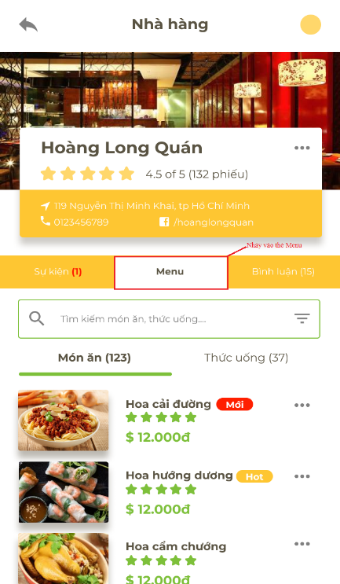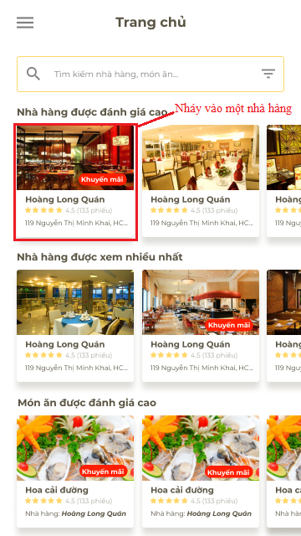

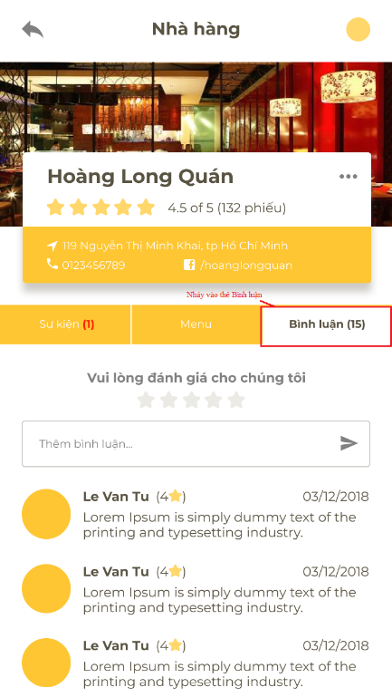

1. 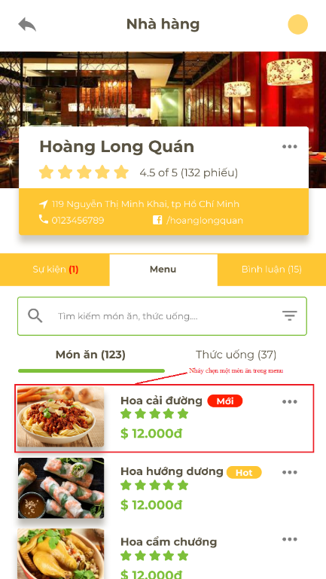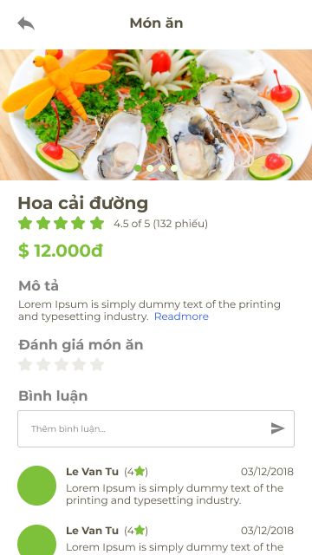**Xem món ăn**
2. 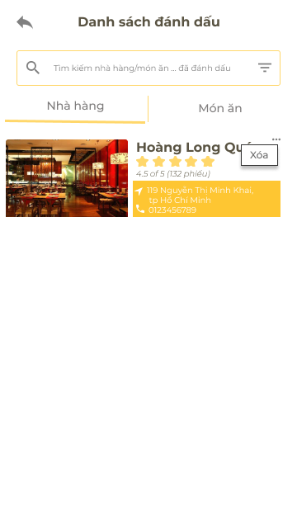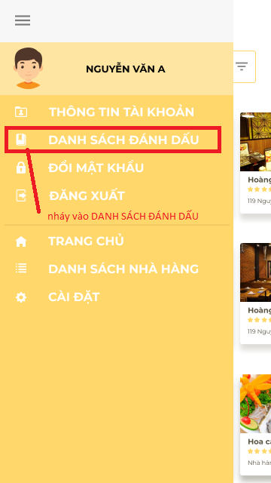**Xem danh sách đánh dấu**

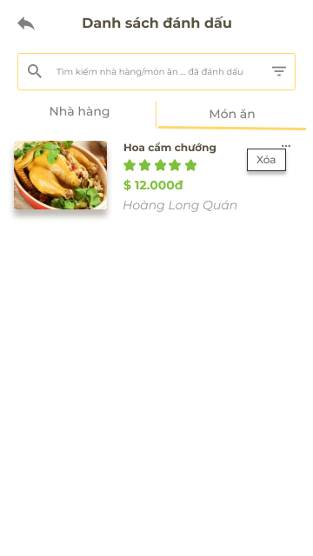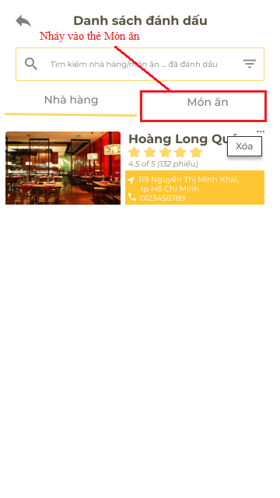

1. 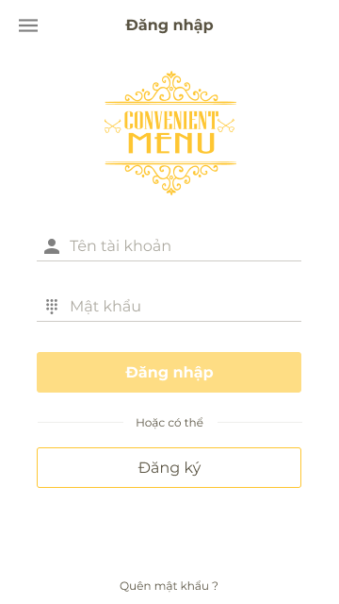**Đăng nhập**

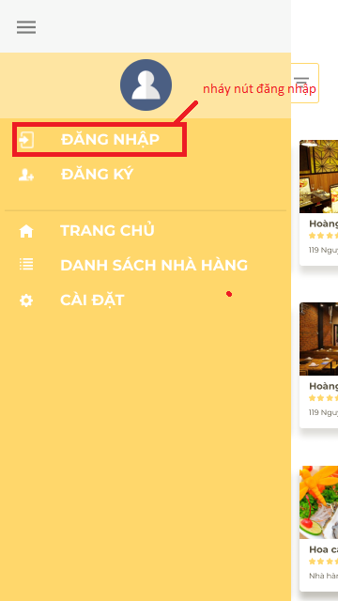

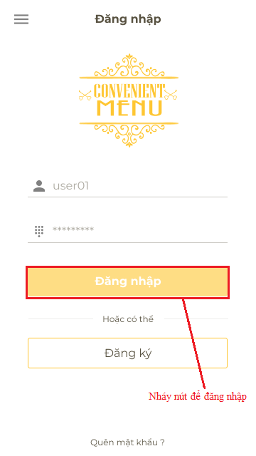

1. **Đăng ký**

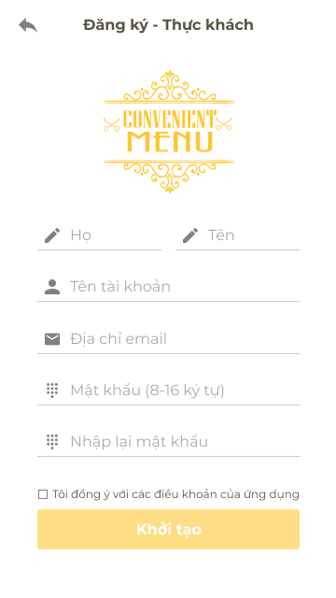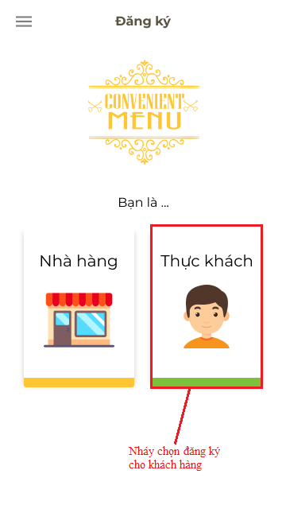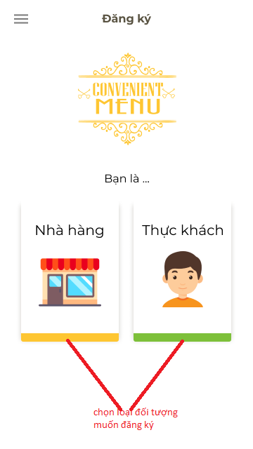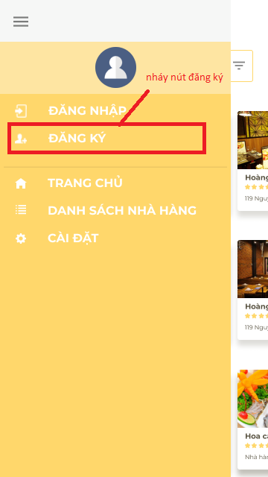

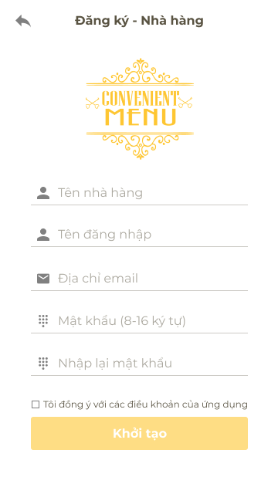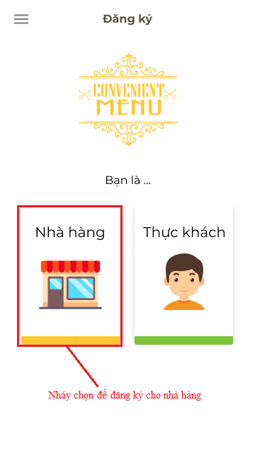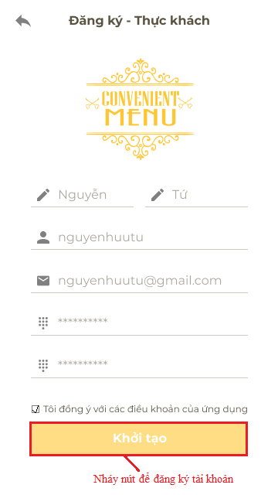

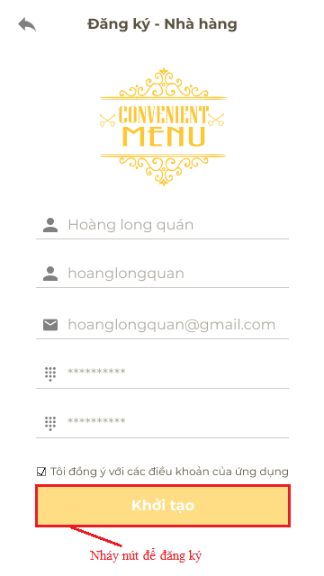

1. 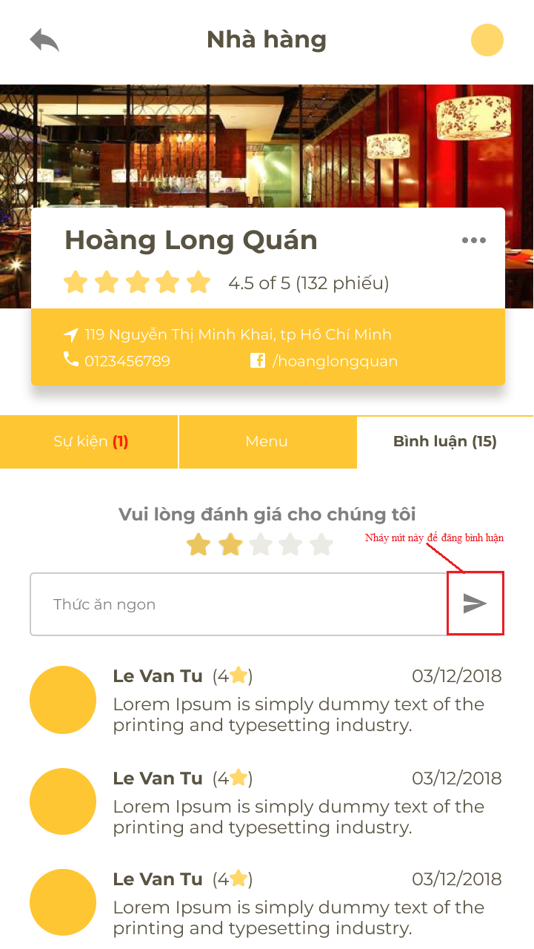**Đánh giá nhà hàng**

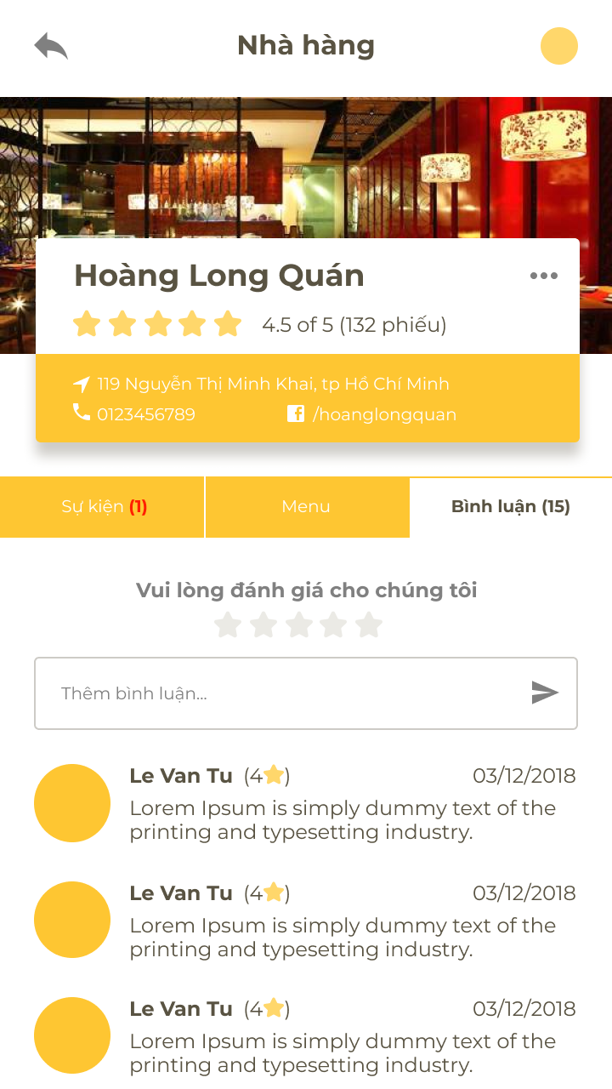

1. 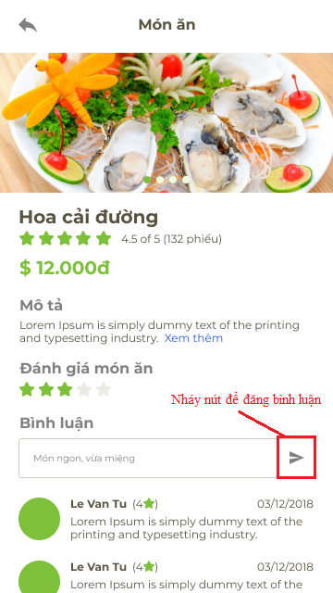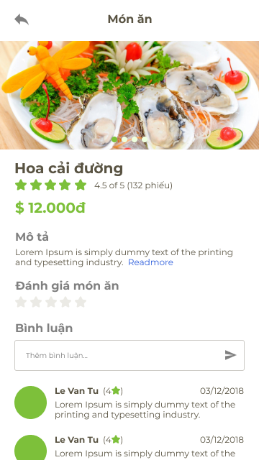**Đánh giá món ăn**
2. **Xem thông tin tài khoản (*Khách hàng và nhà hàng*)**

* 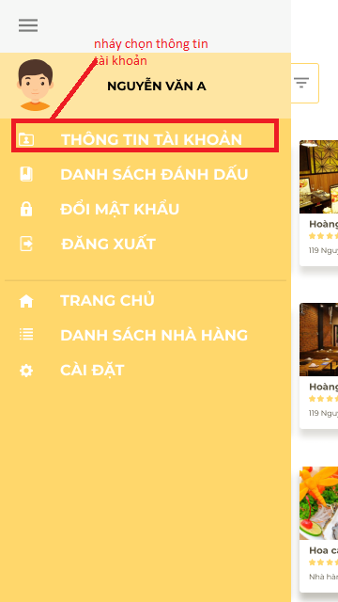**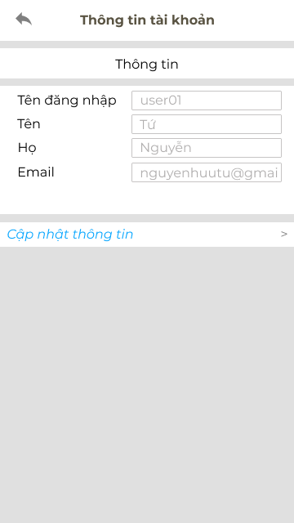Khách hàng**
* 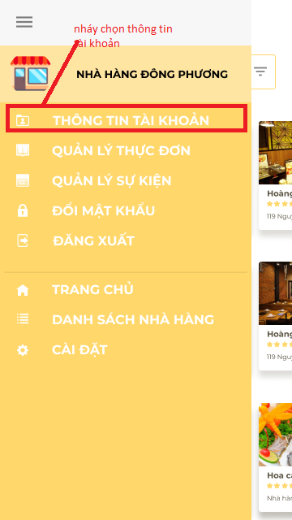**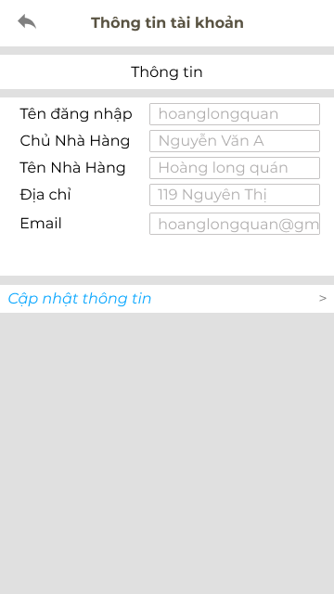Nhà hàng**

1. **Cập nhật thông tin tài khoản (*Khách hàng và nhà hàng*)**

* 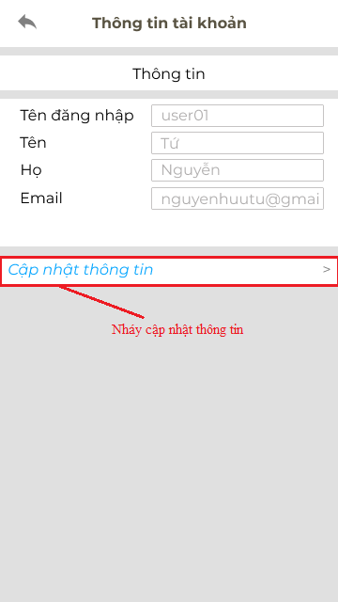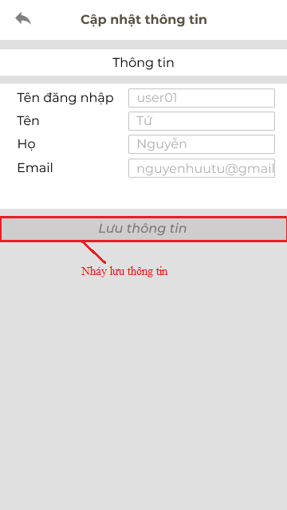**Khách hàng**
* **Nhà hàng**

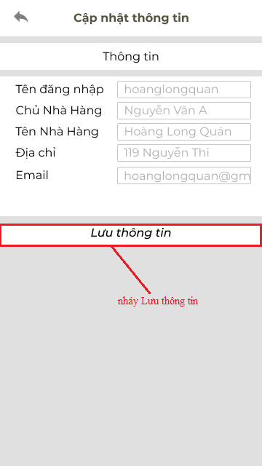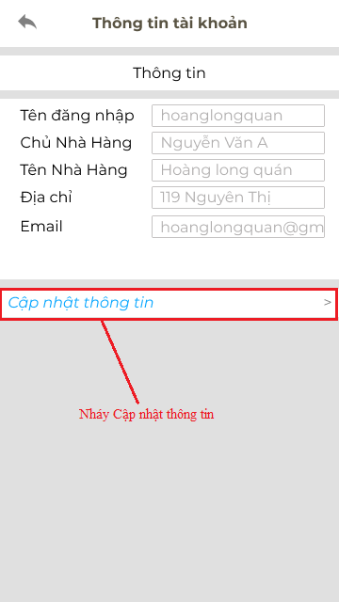

1. **Đổi mật khẩu**

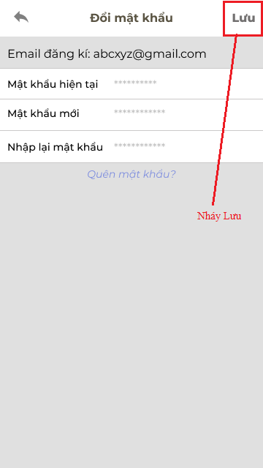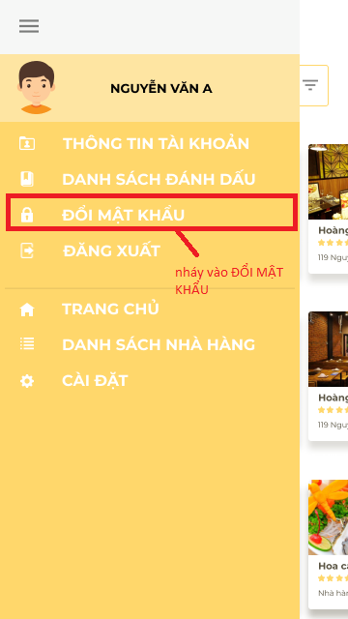

1. 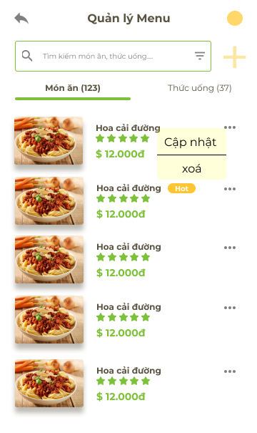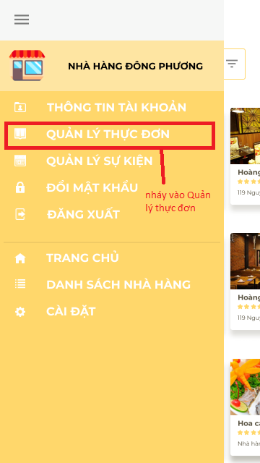**Vào trang quản lý thực đơn**
2. 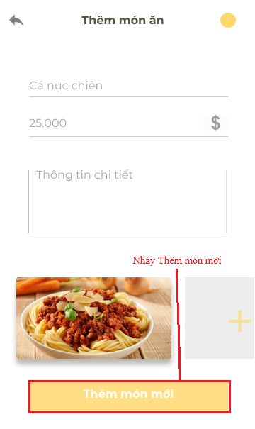**Thêm món ăn**

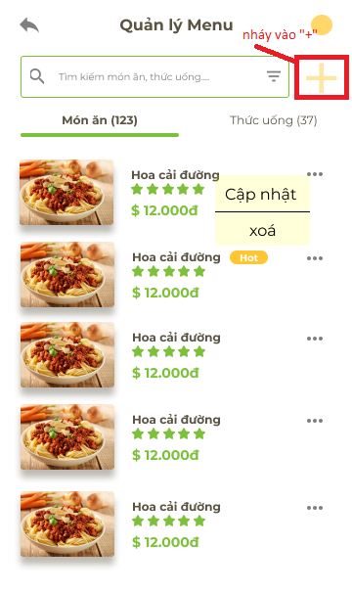

1. 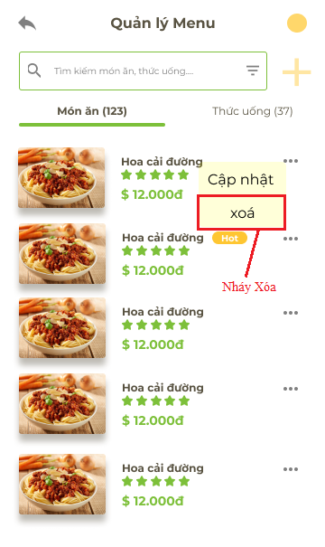**Xóa món ăn**
2. 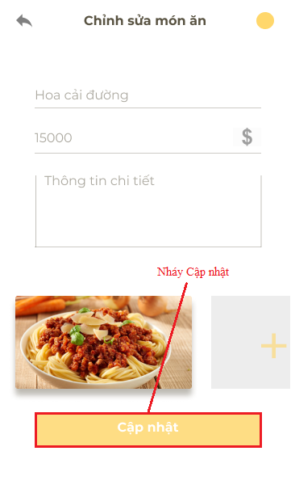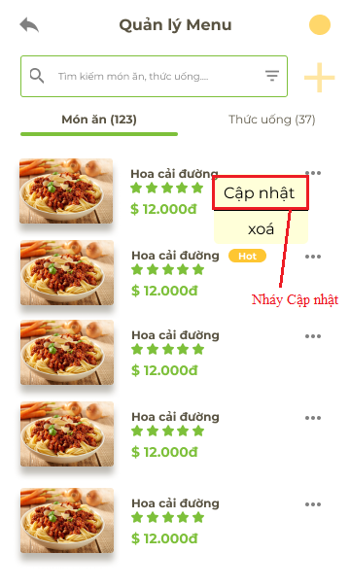**Sửa món ăn**
3. 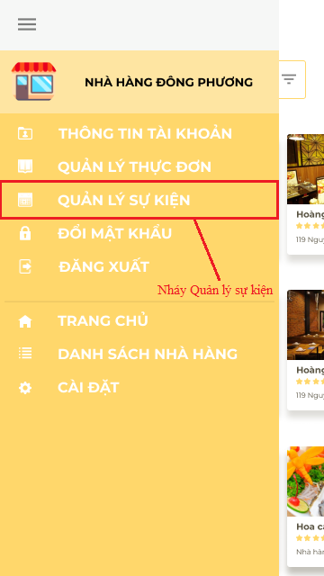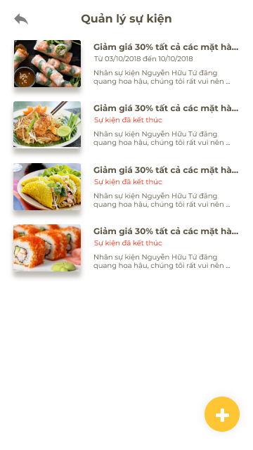**Vào trang quản lý sự kiện**
4. 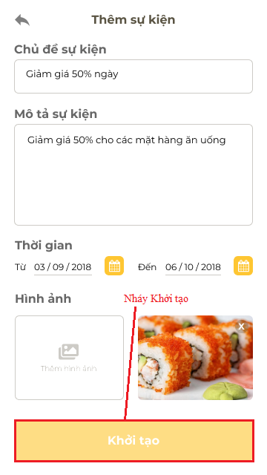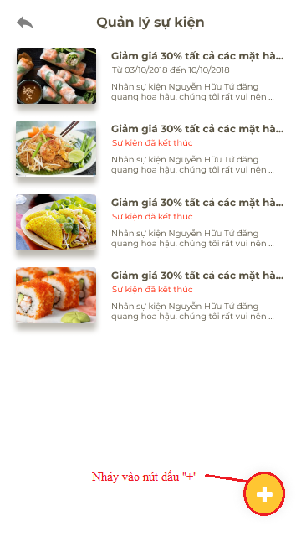**Thêm sự kiện**
5. 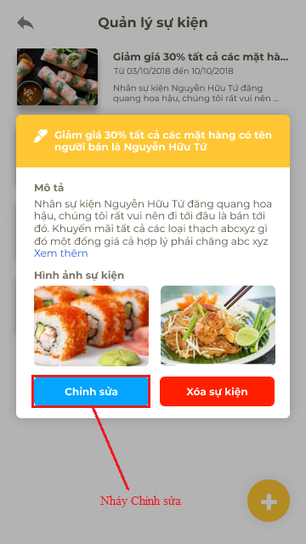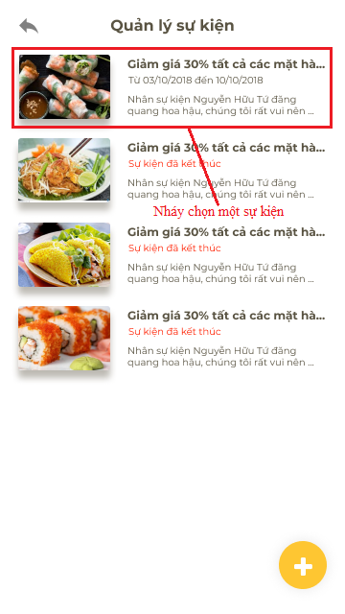**Sửa sự kiện**

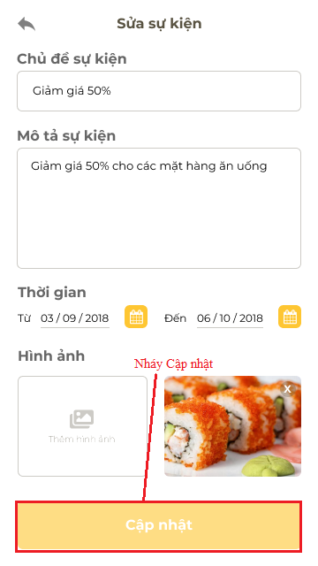

1. 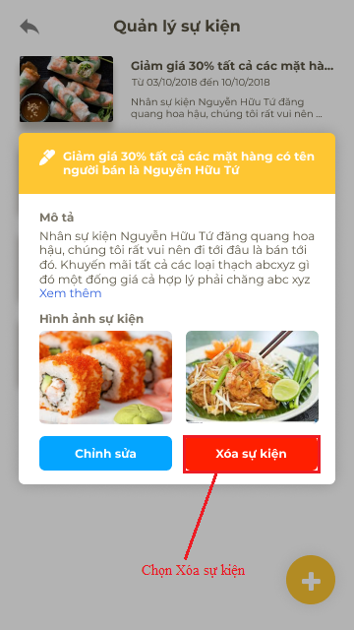**Xóa sự kiện**

1. **User Effort Estimation**

Qua Preliminary Design thấy được người dùng cần qua tối đa bốn màn hình để thực hiện một chức năng (Chức năng phức tạp nhất), và các thao tác cũng cơ bản dễ hiểu nên thời gian hướng dẫn người dùng sử dụng không nhiều.

# **Domain Analysis**

1. **Domain Model**
2. **System Operation Contracts**
3. **Mathematical Model**

# **Plan of Work**

|  |  |  |  |  |
| --- | --- | --- | --- | --- |
| Tasks | | | | |
| **Start Date** | **End Date** | **Description** | **Duration (days)** | **Dependencies** |
| 8-10-2018 | 14-10-2018 | Task 01 | 7 |  |
| 15-10-2018 | 21-10-2018 | Task 02 | 7 |  |
| 22-10-2018 | 28-10-2018 | Task 03 | 7 |  |
| 22-10-2018 | 28-10-2018 | Task 04 | 7 |  |
| 22-10-2018 | 28-10-2018 | Task 05 | 7 |  |
| 22-10-2018 | 28-10-2018 | Task 06 | 7 |  |
| 22-10-2018 | 28-10-2018 | Task 07 | 7 | M1 |
| 29-10-2018 | 11-11-2018 | Task 08 | 14 | T7 |
| 29-10-2018 | 11-11-2018 | Task 09 | 14 | T7 |
| 29-10-2018 | 11-11-2018 | Task 10 | 14 | T7 |
| 29-10-2018 | 11-11-2018 | Task 11 | 14 | T7(M2) |
| 12-11-2018 | 18-11-2018 | Task 12 | 7 | T11 |
| 12-11-2018 | 18-11-2018 | Task 13 | 7 | T11 |
| 12-11-2018 | 18-11-2018 | Task 14 | 7 | T11 |
| 12-11-2018 | 18-11-2018 | Task 15 | 7 | T11 |
| 19-11-2018 | 25-11-2018 | Task 16 | 7 | T11(M3) |

*1.1 Bảng kế hoạch*

*1.2 Biểu đồ Gant-chart*